Министерство образования
09.02.07 Информационные системы и программирование

ОТЧЁТ
по учебной практике УП.03
Этап 1. Входной аудит проекта и подготовка к запуску

ПМ.03. Сопровождение и обслуживание программного обеспечения
компьютерных систем

Проект: «Office Jerk 2D»

Выполнил студент: Затонский Егор Олегович
Группа: 9-3
Проверил: ______________________

2026

2. Паспорт проекта
Поле | Значение
Название проекта | Office Jerk 2D
Что делает программа | Десктопная 2D stress-reliever игра: игрок управляет персонажем (WASD, прицел мышью), бьёт ЛКМ с чередованием рук, блокирует ПКМ и выполняет финишер. Манекен-цель реагирует через точечный рэгдолл и поведенческую AI.
Для кого программа | Одиночный игрок 20–40 лет, короткая сессия 1–5 минут, ценит стиль и физику
Что было сделано в УП.02 | ТЗ, выбор среды, UML/блок-схемы, базовый прототип игрока, манекена, AI и финишера
Стек | Godot Engine 4.6.1, GDScript, gdUnit4, renderer gl_compatibility; dev-тулинг на Python
Ссылка на репозиторий | https://github.com/EternalDefolt/office-jerk-2d
Текущее состояние | Запускается ПОЛНОСТЬЮ локально (окно 1280×720, ошибок нет, exit 0)
Главная проблема на входе | Не было README, .env.example и инструкции; рефакторинг и тесты не запушены; в коде захардкожен API-ключ

3. Что было сделано в УП.02
На этапе проектирования (УП.02) проект «Office Jerk 2D» был описан и частично реализован. К началу УП.03 в наличии:
- Тема, цель, задачи и предметная область проекта (docs/1_etap.docx).
- Выбор и обоснование среды проектирования: Godot 4.6, draw.io, PlantUML и др. (docs/1_vybor_sredy.docx).
- Компонентно-сценовая архитектура Godot: разделение «игрок / манекен / AI / финишер / окружение».
- Прототип управления персонажем: движение с инерцией, прицел мышью, удары, блок.
- Процедурная анимация игрока (player.gd + PlayerInput/Combat/Animator).
- Точечный рэгдолл манекена и поведенческая система BodyAI (dummy.gd, body_ai.gd).
- Пятифазный финишер (finisher.gd) с hitstop и шейком камеры.
- Презентация этапа проектирования.
В УП.03 этот же проект рассматривается как программная система, которую нужно подготовить к эксплуатации: проверить состав, зависимости, конфигурацию, запуск и документацию.

4. Проверка состава проекта
Полная таблица — в файле 02_Состав_проекта.xlsx. Ключевые позиции:
Файл/папка | Что есть сейчас | Что сделать
project.godot | main.tscn, autoload DevEye, gl_compatibility, 1280×720 | ОК
scenes/ | main, player, dummy, tiled_floor/wall и др. | ОК
scripts/ | player.gd + Input/Combat/Animator, dummy, body_ai, finisher | Запушить новые модули
assets/img/ | head/hands + 40+ офисных пропов | ОК
tests/unit/ | 3 теста на gdUnit4 | Запушить в репозиторий
README.md / .env.example | НЕ было — созданы в рамках этапа 1 | Добавить в репозиторий
requirements.txt | НЕТ | Создать для dev-скриптов
Экспортная сборка | export_presets.cfg отсутствует | Настроить на след. этапе

5. Зависимости и версии
Полная таблица — в 04_Таблица_конфигурации.xlsx (лист «Зависимости»). Для запуска игры достаточно одного движка Godot — это не серверный проект, БД и пакетных менеджеров он не использует.
Зависимость | Версия | Команда проверки | Для чего
Godot Engine | 4.6.1 stable | Godot...exe --version | Запуск всей игры
GDScript | встроен | — | Язык логики
gdUnit4 | из addons/ | импорт при открытии | Юнит-тесты
OpenGL | 3.3+ | автоопределение | Рендеринг
Python (опц.) | 3.10+ | python --version | Генерация спрайтов
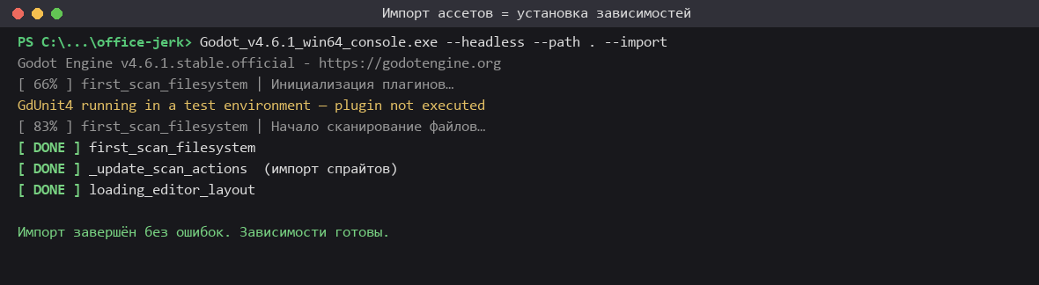
Рисунок 1 — Импорт ассетов (аналог установки зависимостей), ошибок нет

6. Конфигурация проекта
Игра не использует переменных окружения и секретов: нет подключения к БД, нет сервера, нет сети. Переменные нужны только вспомогательным dev-скриптам генерации спрайтов. Для них создан .env.example (без реальных ключей), полная таблица — в 04_Таблица_конфигурации.xlsx (лист «Переменные окружения»).
Переменная | Пример | Назначение | Обязательна?
(нет для игры) | — | Игра не требует .env | Нет
GEMINI_API_KEY | AIza... | Ключ Gemini для генерации спрайтов | Только dev
GEMINI_IMAGE_MODEL | gemini-2.5-flash-image | Модель генерации | Нет
GEMINI_SESSION_DIR | ./.gemini_session | Сессия Chrome для gemini_web.py | Нет
ВНИМАНИЕ (безопасность): в scripts/asset_gen.py реальный ключ Gemini вписан в код как значение по умолчанию. Его необходимо удалить из исходника, читать только из .env и отозвать старый ключ (см. журнал проблем, P-03).
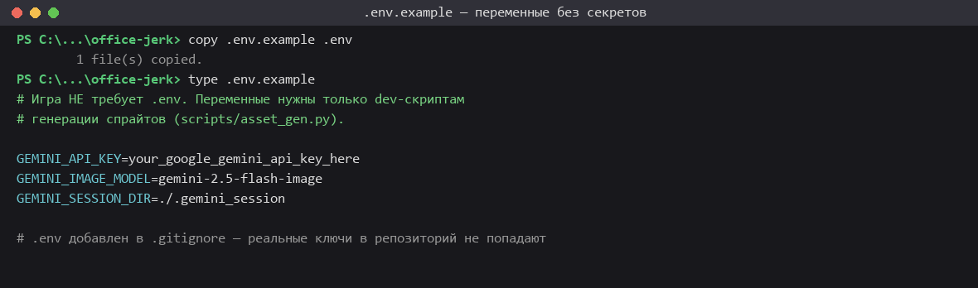
Рисунок 2 — .env.example: имена переменных без реальных паролей

7. Инструкция запуска
Подробная пошаговая инструкция — в файле 03_Инструкция_запуска.md. Кратко:
№ | Действие | Команда | Результат
1 | Скачать | git clone .../office-jerk-2d | Папка проекта
2 | Импорт ассетов | Godot --headless --path . --import | [ DONE ], ошибок нет
3 | Настройки (опц.) | copy .env.example .env | Только для dev-скриптов
4 | Запуск | Godot --path . res://scenes/main.tscn | Окно 1280×720, exit 0
5 | Проверка | WASD / мышь / ЛКМ / X | Персонаж и манекен реагируют
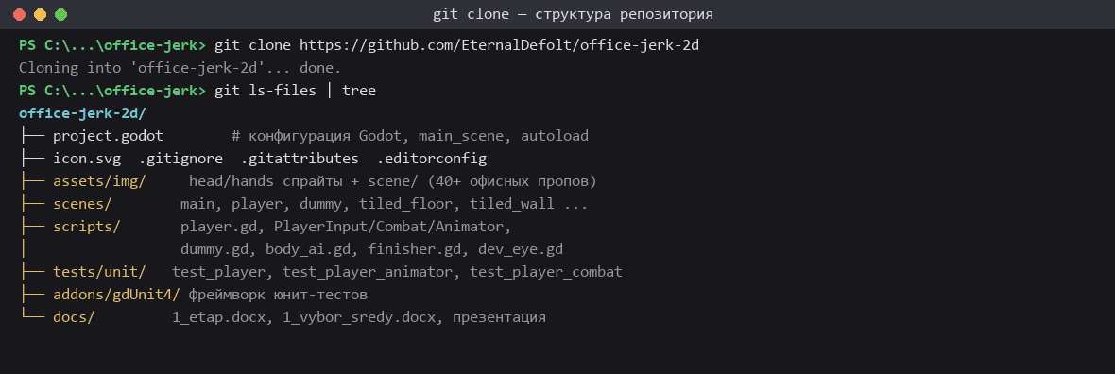
Рисунок 3 — Структура репозитория после git clone

8. Скриншоты проверки
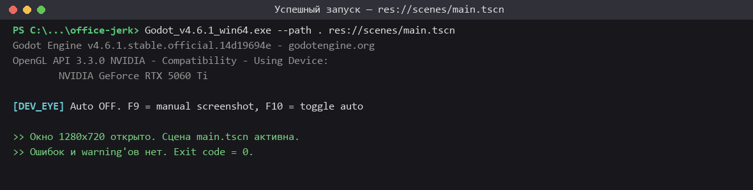
Рисунок 4 — Успешный запуск main.tscn (renderer OpenGL, exit 0, без ошибок)
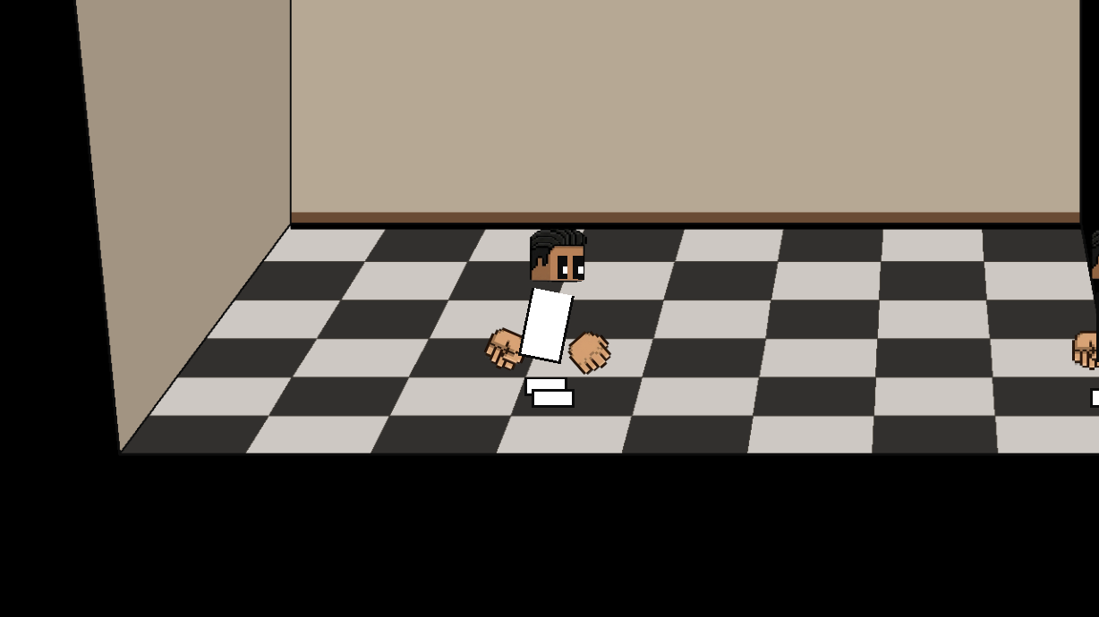
Рисунок 5 — Работающая игра: персонаж в офисной комнате (стиль раздельных частей тела)
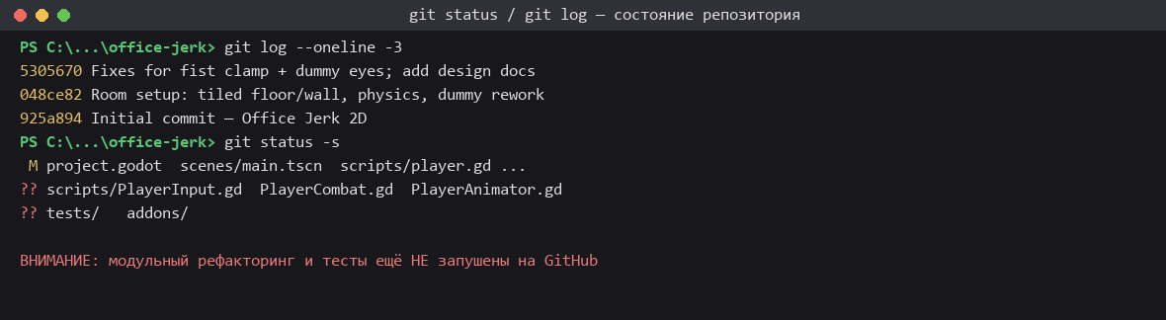
Рисунок 6 — Состояние git: новые модули и тесты ещё не запушены (untracked)

9. Журнал найденных проблем
Полный журнал — в файле 05_Журнал_проблем.xlsx. Сводка:
ID | Проблема | Что сделать | Статус
P-01 | Нет README / инструкции запуска | Добавлены README.md и 03_Инструкция_запуска.md | Исправлено
P-02 | Нет .env.example | Создан .env.example | Исправлено
P-03 | Захардкожен API-ключ в asset_gen.py | Вынести в .env, отозвать ключ | В работе
P-04 | Рефакторинг не запушен | git add/commit/push | В работе
P-05 | tests/ и addons/ не в репозитории | Закоммитить | В работе
P-06 | Нет requirements.txt | Создать для dev-скриптов | Запланировано
P-07 | Нет экспортной сборки .exe | Настроить export-пресет | Запланировано

10. Вывод о готовности проекта к следующему этапу
По итогам входного аудита проект «Office Jerk 2D» находится в рабочем состоянии: основной код есть, игра запускается полностью на Godot 4.6.1 (окно 1280×720, рендеринг OpenGL, ошибок и предупреждений при старте нет, код возврата 0). Базовые сценарии — движение, удары, блок, финишер, реакция манекена — функционируют.
В рамках этапа 1 уточнены зависимости, создан .env.example, написаны README и пошаговая инструкция запуска. Выявлены проблемы: неполнота документации (устранена), захардкоженный API-ключ, рассинхрон локального кода и GitHub (рефакторинг и тесты не запушены), отсутствие requirements.txt и экспортной сборки.
Проект готов к следующему этапу при условии устранения проблем P-03…P-05.
Задачи на следующие этапы:
- 1. Удалить API-ключ из scripts/asset_gen.py, перевести на чтение из .env, отозвать старый ключ (P-03).
- 2. Закоммитить и запушить модульный рефакторинг (PlayerInput/Combat/Animator) и тесты (P-04, P-05).
- 3. Создать requirements.txt для dev-скриптов генерации спрайтов (P-06).
- 4. Настроить export-пресет и собрать .exe под Windows 10/11 (P-07).
- 5. Прогнать gdUnit4-тесты в CI и зафиксировать отчёт о покрытии.

